平成29年7月発行　第178号



南河内普及だより

　富田林市・河内長野市・松原市・羽曳野市・藤井寺市・大阪狭山市・太子町・河南町・千早赤阪村

**スマート農業※１を目指して**

～ぶどう波状型ハウス自動開閉装置とＩＣＴ※２の普及～

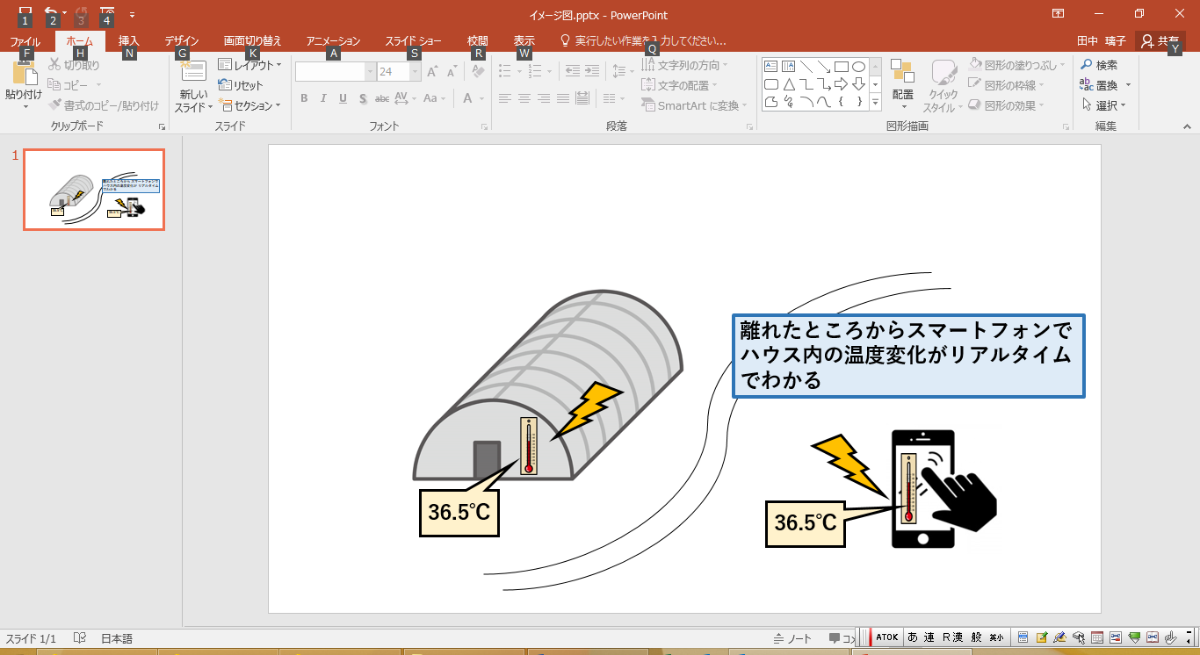南河内地域は山地の傾斜地を中心に約260ｈａでぶどうが栽培される大阪府最大のぶどう産地です。その大部分は波状型ハウスであり、秋から春にかけては換気のため、朝夕にハウスを開閉する必要があります。ぶどう栽培農家の経営面積は約１ｈａと大きく、ハウスの開閉には多大な労力がかかります。そこで、農の普及課では、府農政室、（地独）大阪府立環境農林水産総合研究所と協力して、設定した温度で段階的に開閉する自動開閉装置の実用試験に取り組みました。また、保温効果を高めることによる着色向上と高糖度化を図り、より高品質なぶどうを生産することを目指しました。その結果、自動開閉装置を導入したハウスでは、省力的に高品質なぶどうを生産できることを実証し、加えて出荷時期が早まることもわかりました。

▲遠隔温度把握装置のイメージ図

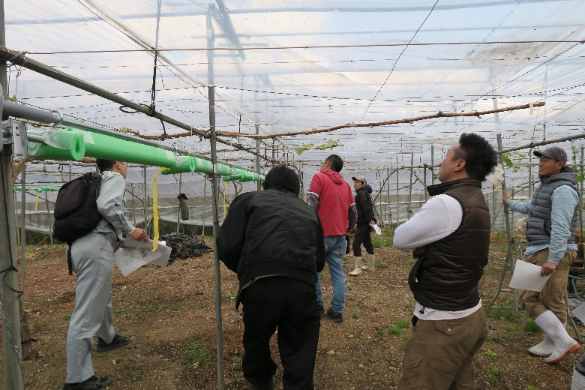一方で、小動物による断線等のトラブルにより、自動開閉装置が起動せずハウス内が高温になることも予測されるため、ハウスから離れたところでもスマートフォンやタブレットなどで温度を把握できる遠隔温度把握装置の実用性を試験しました。その結果、この装置の導入により、正確な温度把握ができるようになりました。

自動開閉装置は傾斜地に設置できない、遠隔温度把握装置は電波状態を良好にする必要があるなどの課題もあります。しかし、遠隔温度把握装置と組み合わせることで、自動開閉装置の故障にも早期に対応することができ、ぶどう農家の規模拡大、所得向上が期待できます。

****農の普及課では、現地検討会を開催するなどして、これらの技術の普及に努めていきます。

※１：ICT等の先端技術を活用し、省力化や高品質生産等を可能にする新たな農業　　※２：情報処理や通信に関連する技術

▲自動開閉装置の現地検討会

おめでとうございます！受賞者紹介！

～平成２９年度憲法記念日知事表彰（産業功労）～

**☆木ノ本　雅伸 氏（千早赤阪村）**

**☆JA大阪南女性会河内長野支部農産加工部（河内長野市）**

長年の農業振興への進展の顕著な功績に対して5月に知事から表彰されました。



これらを自らの経営に活かそうと、南河内地域からはこれらの３つの取組に延べ３０名が参加しました。このたび、平成29年度事業が始まりました。経営強化を希望する農業者の方々、この機会に、ぜひ御応募ください！！

（報道提供大阪府ＨＰ：http://www.pref.osaka.lg.jp/nosei/nounoseityouh29/index.html）

大阪府南河内農と緑の総合事務所　　　　　　　平成29年7月発行　第178号

〒584-0031　富田林市寿町２－６－１　南河内府民センター内/TEL0721(25)1131 FAX0721(25)0425

ホームページ　http://www.pref.osaka.lg.jp/minamikawachinm/m_index/index.html

普及だよりは2500部作成し、一部当たりの単価は８.7円です。

**＜参考＞ 残留農薬基準超過や不適正使用事案の事例　～農林水産省資料より～**

 ※注意：以下の農薬はいずれも記載の作物には適用がありません。　（　　）は主な商品名

○トリフルラリン（トレファノサイド）しゅんぎく（ラベルを確認せずに、適用のないしゅんぎくに使用）

○エトフェンプロックス（トレボン） ほうれんそう（隣接する畝からの飛散・適用外使用）

○ルフェヌロン（マッチ）　　　　　 しゅんぎく、かぶ（葉）（防除器具の洗浄不足）

**最近は、登録内容が大きく変わった農薬が増え、農薬の残留基準値も厳しくなっています。**

**産地や地域の農産物直売所、そしてあなた自身を守るためにも、農薬の使用に際しては、細心の注意を払いましょう。**

・たぶん農薬登録があるだろうと思い込み、ラベルを確認せず散布した。・器具をよく洗浄せず、農薬を散布してしまった。

・風の強い日に散布して、登録のない作物にも農薬がかかった。

・登録はないけど、収穫までまだ日があるので大丈夫だと思った。

**こんな農薬の使い方をしていませんか？**

大阪府では、大阪農業の成長産業化を図るため、ＪＡグループ大阪と連携し、「農の成長産業化推進事業」として、昨年度から、以下の３つの取組を行っています。

農の成長産業化推進事業

**農薬を散布するときは、これまで以上に注意しましょう！**

**食品衛生法に基づく農薬残留基準が厳しくなっています！**